Tạo ra cá vàng trong suốt đầu tiên của thế giới
Cập nhật lúc 04:40, Chủ Nhật, 03/01/2010 (GMT+7)
,
Năm 2007, các nhà khoa học người Nhật Bản đã tạo ra những con ếch trong suốt đầu tiên trên thế giới. Mới đây, các nhà khoa học ở xứ sở hoa anh đào tiếp tục công bố họ vừa thành công trong việc tạo ra những con cá vàng trong suốt đầu tiên. Người ta có thể nhìn thấy các mạch máu, tim đang đập, nội tạng… của những chú cá vàng này xuyên qua lớp da của chúng.

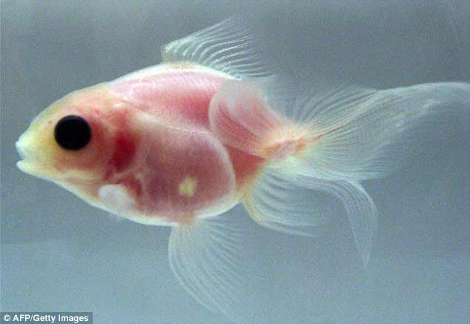
Ảnh: AFP
Mục đích của việc tạo ra những con cá vàng trong suốt là nhằm giảm những phẫu thuật không cần thiết, đặc biệt ở trong các giờ thực nghiệm ở các trường học.
“Bạn có thể quan sát thấy tim đang đập và các cơ quan nội tạng khác của cá vàng bởi vì lớp da trong suốt của chúng”, tiến sĩ Yutaka Tamaru, đang giảng dạy tại trường đại học Mie (Nhật Bản), nói. Bạn không cần phải phẫu thuật và cắt riêng từng cơ quan nội tạng để quan sát như trước đây. Như bạn thấy, não nhỏ của cá vàng có thể dễ dàng được quan sát trên đôi mắt của nó”.
Nhóm nghiên cứu gồm các nhà khoa học từ hai trường đại học Mie và Nagoya ở miền trung Nhật Bản đã tạo ra chú cá vàng trong suốt có tên là ’ryukin’ bằng cách gây đột biến các gene lặn làm mờ đi lớp da trong quá trình ấp trứng.

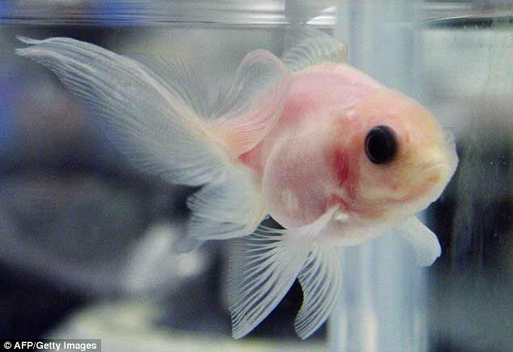
Ảnh: AFP
“Lớp da trong suốt sẽ gây ra một số bất lợi đối với cá vàng, nhưng điều này lại có lợi trong việc nghiên cứu và học tập vì chúng ta có thể quan sát các cơ quan nội tạng đang hoạt động trên một cơ thể sống”, tiến sĩ Tamaru nói.
Tiến sĩ cũng cho biết: những con cá vàng trong suốt được tạo ra có thể sống tới 20 năm và chúng có thể phát triển với chiều dài tối đa 25cm và trọng lượng 2kg, lớn hơn rất nhiều so với những loại cá khác thường được sử dụng trong thí nghiệm như cá ngựa vằn (zebrafish) và cá Medaka Nhật Bản.
Trước đây, một nhóm nghiên cứu khác của Nhật Bản cũng đã thông báo họ vừa tạo ra những chú ếch trong suốt (ảnh) đầu tiên trên thế giới vào năm 2007.
Ếch thường được sử dụng trong nghiên cứu khoa học, tuy nhiên việc nghiên cứu đòi hỏi phải mổ xẻ chúng, và hành động này đã bị các tổ chức bảo vệ động vật lưỡng cư chỉ trích. Việc tạo ra ếch trong suốt sẽ giúp các nhà khoa học giải "bài toán" đau đầu này.
Các nhà khoa học đã tạo ra ếch trong suốt sau khi phát hiện các gene lặn làm mờ đi lớp da của chúng, và thế hệ thứ hai của cặp ếch mang gene lặn này đã sinh ra những chú ếch trong suốt, mặc dù vẫn còn một lớp sắc tố vàng trên da chúng.
- Hà Hương (Theo Daily Mail)

